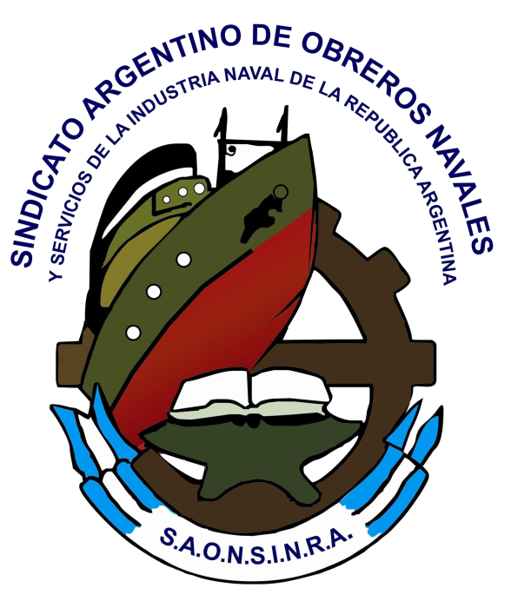TURISMO SAONSINRA
SINDICATO ARGENTINO DE OBREROS NAVALES Y SERVICIOS DE LA INDUSTRIA NAVAL DE LA REPÚBLICA ARGENTINA (SAONSINRA)
Compañeros/as afiliados:
Les comunicamos desde nuestra organización sindical que, en esta nueva temporada 2025-2026, hemos ampliado las opciones dentro del ámbito turístico a través de acuerdos con distintas entidades.
Nuestro objetivo es cubrir las expectativas y necesidades de nuestros afiliados y sus grupos familiares. A continuación, les presentamos una lista de los destinos disponibles, de los cuales contaremos con importantes descuentos, así como los servicios de hotelería, posadas, camping y recreación.
COMISIÓN DIRECTIVA NACIONAL SAONSINRA

CAMPINGS DEL SAON
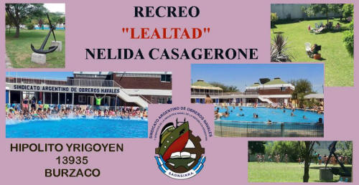
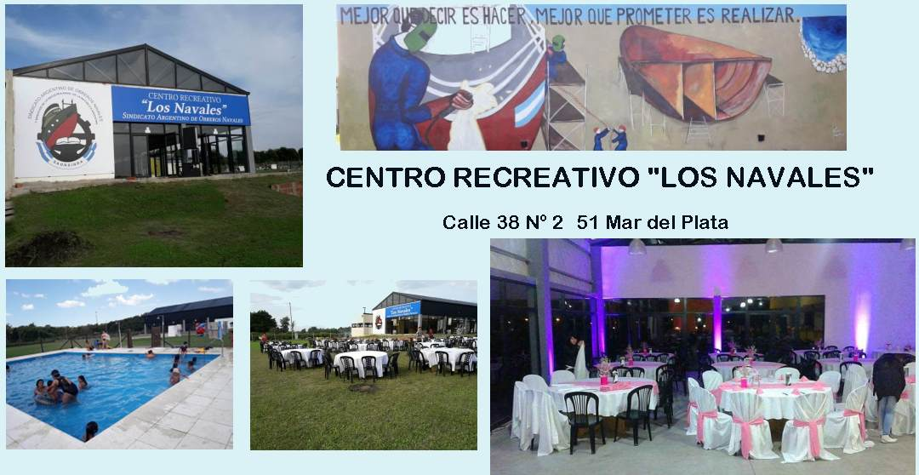
MUNDO MARINO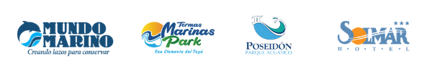

HOTELES SINDICALES

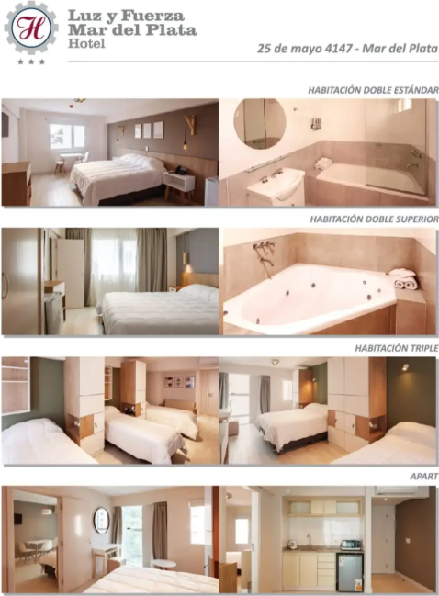

LUZ Y FUERZA
Hotel en Mar del Plata.
Dirección: 25 de Mayo 4147

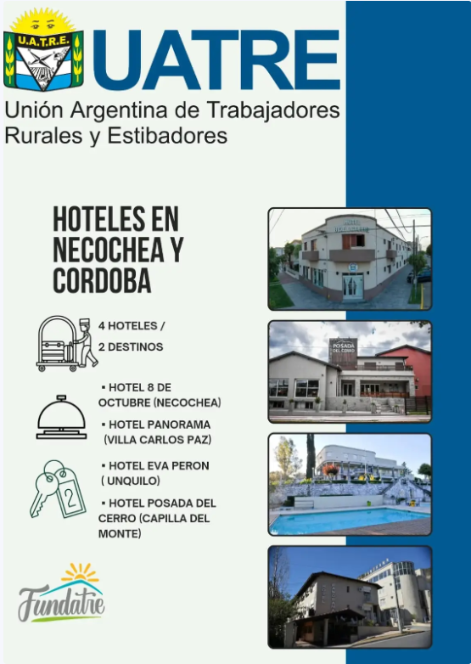

UATRE
Hoteles en Necochea y Córdoba

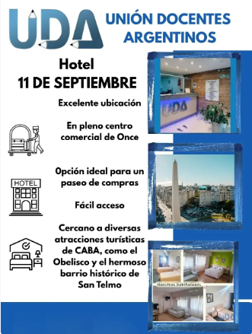

UDA
Hotel en CABA.
Dirección: Catamarca 185

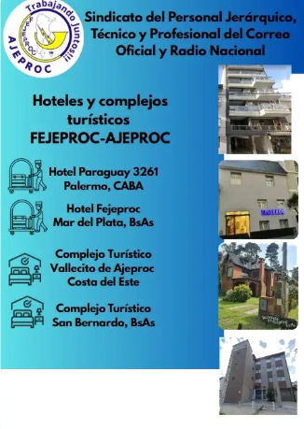

AJEPROC
Hoteles en CABA y Mar del Plata

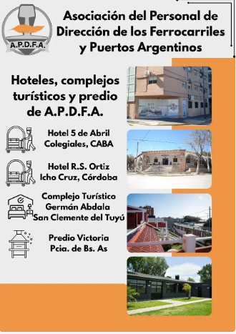

APDFA
Hoteles en Caba y Córdoba.

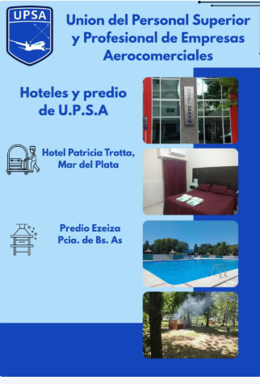

UPSA
Hotel en Mar del Plata.
Dirección: Tucumán 2562

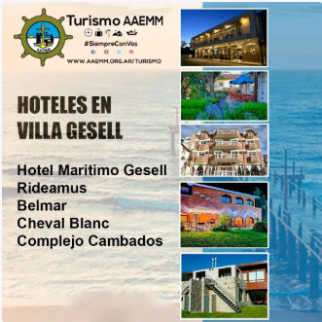

AAEMM
Hoteles en Villa Gesell

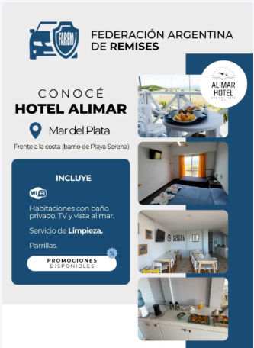

FAREM
Hotel en CABA



HOTEL ATEPSA
Hotel en CABA
Dirección: Carlos Calvo 2342

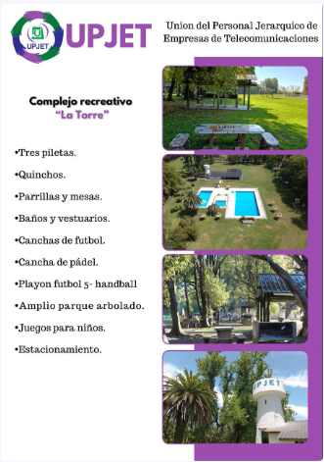

UPJET
Complejo Recreativo en General Rodríguez



UCI
Hoteles en Córdoba y Predio en Tigre

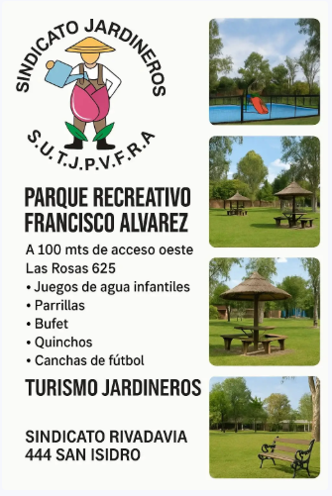

SUJPAVIF
Parque recreativo en Francisco Álvarez

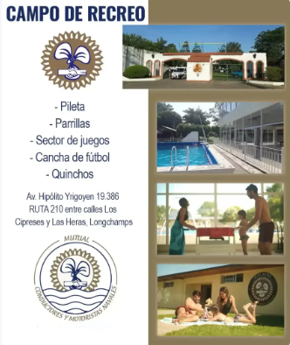

SICONARA
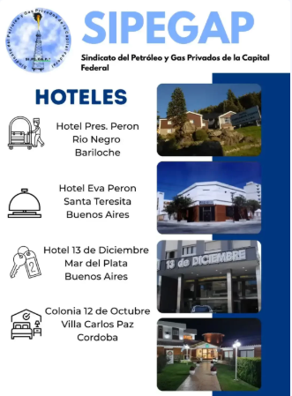
Campo recreativo

SIPEGAP
Hoteles en Bariloche, Sta. Teresita, Mar del Plata y Córdoba.

HOTELES POR CONVENIO



VULTUR: Hoteles en Córdoba.
Hoteles en Mina Clavero.

Hotel Latinoamericano
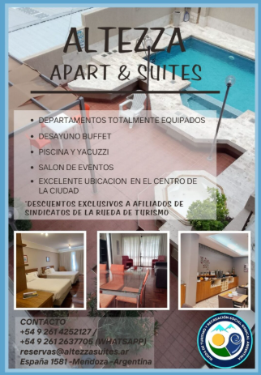
Hotel en Mar de Ajo
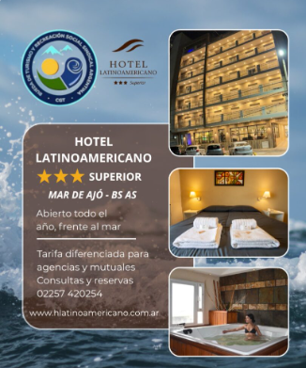

MENDOZAALTEZZA APART & SUITES
Hoteles en Mina Clavero

Filiberto By IPPA
Juan de Dios Filiberto 992 CABA
